## 一、门诊处方主表

|  |  |  |  |  |  |  |  |  |  |  |
| --- | --- | --- | --- | --- | --- | --- | --- | --- | --- | --- |
| 表名 | 字段 | 总数 | 空或- | | 字典 | | 关联性 | | 日期范围 | |
| 数据量 | 比例(%) | 数据量 | 比例(%) | 数据量 | 比例(%) | 数据量 | 比例(%) |
| 门诊处方主表 tb_mz_cfzb | 医疗机构代码 yljgdm | 10000 | 0 | 0 |  | 0 | 0 | 0 |  | 0 |
| 个人标识类型。grbslx | 10000 | 0 | 0 |  | 0 |  | 0 |
| 个人标识号grbsh | 10000 | 0 | 0 |  | 0 |  | 0 |
| 就诊流水号jzlsh | 10000 | 1044 | 10.44 |  | 0 |  | 0 |
| 处方类型。 cflx | 10000 | 0 | 0 | 10000 | 100 |  | 0 |  | 0 |
| 开方科室代码 kfksdm | 10000 |  | 0 | 10000 | 100 |  | 0 |  | 0 |
| 开方时间。kfsj | 10000 |  | 0 | 10000 | 100 |  | 0 |  | 0 |
| 患者姓名。hzxm | 10000 | 760 | 7.6 |  | 0 |  | 0 |  | 0 |
| 患者性别。hzxb | 10000 |  | 0 |  | 0 |  | 0 |  |  |
| 患者年龄。hznl | 10000 | 10000 | 100 |  |  |  |  |  |  |
| 处方金额。cfje | 10000 | 2360 | 23.6 |  |  |  |  |  |  |
| 门急诊号。mjzh | 10000 | 0 | 0 |  |  |  |  |  |  |
| 费用类型。fylx | 10000 |  |  | 10000 | 100 |  |  |  |  |

1、医疗机构代码为空或-

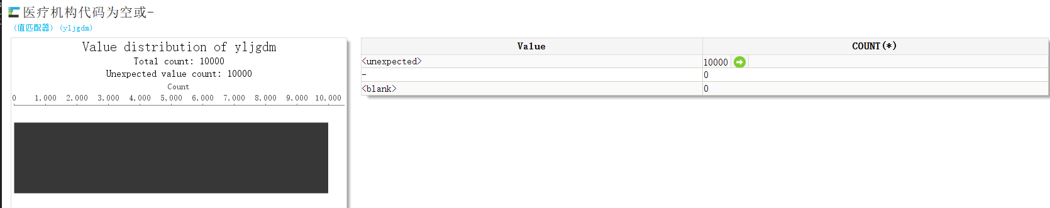

2、个人标示类型为空或-

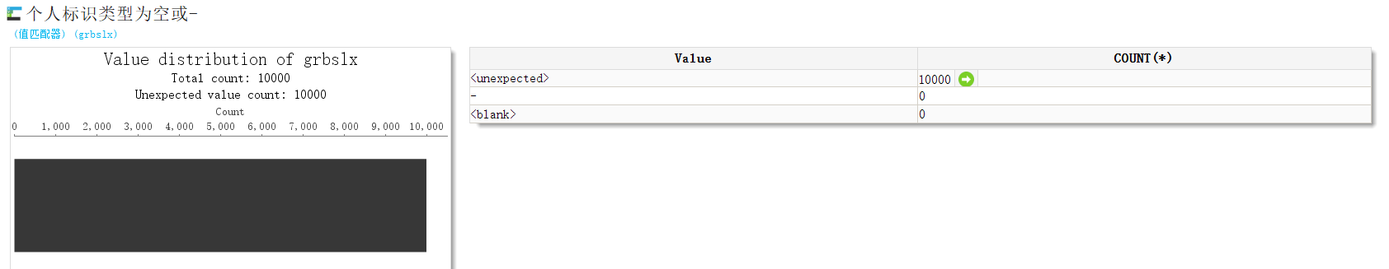

3、个人标示号为空或-

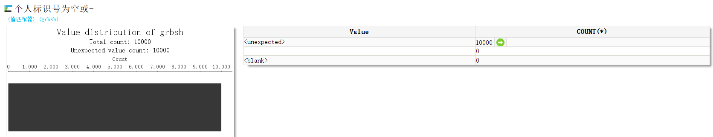

4、住院就诊流水号为空或-

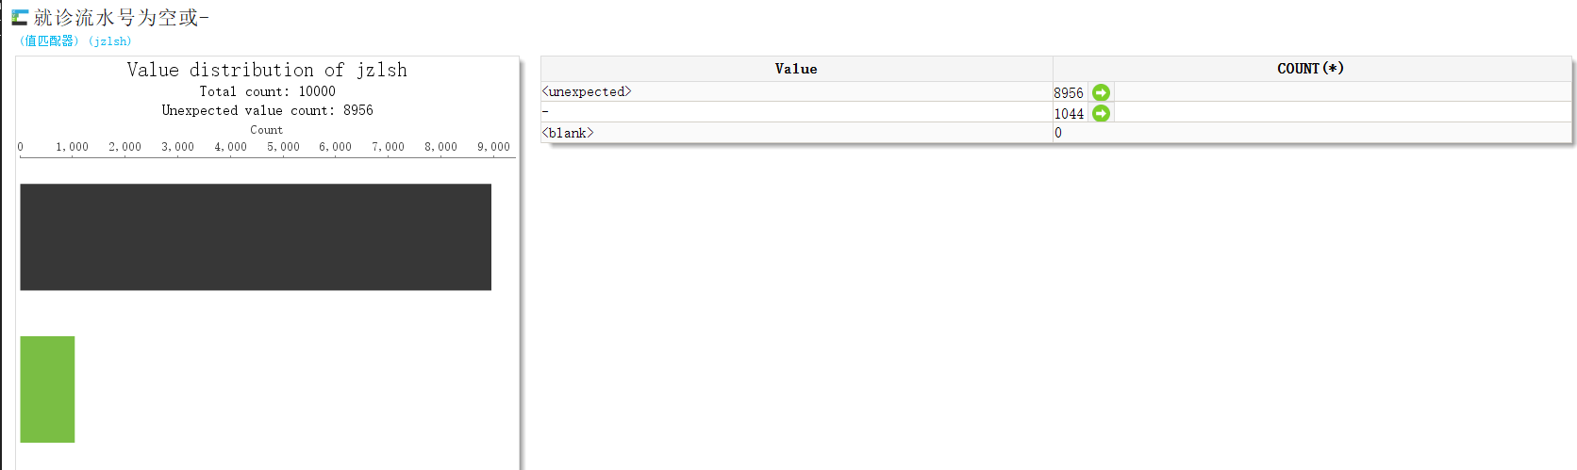

5、处方类型

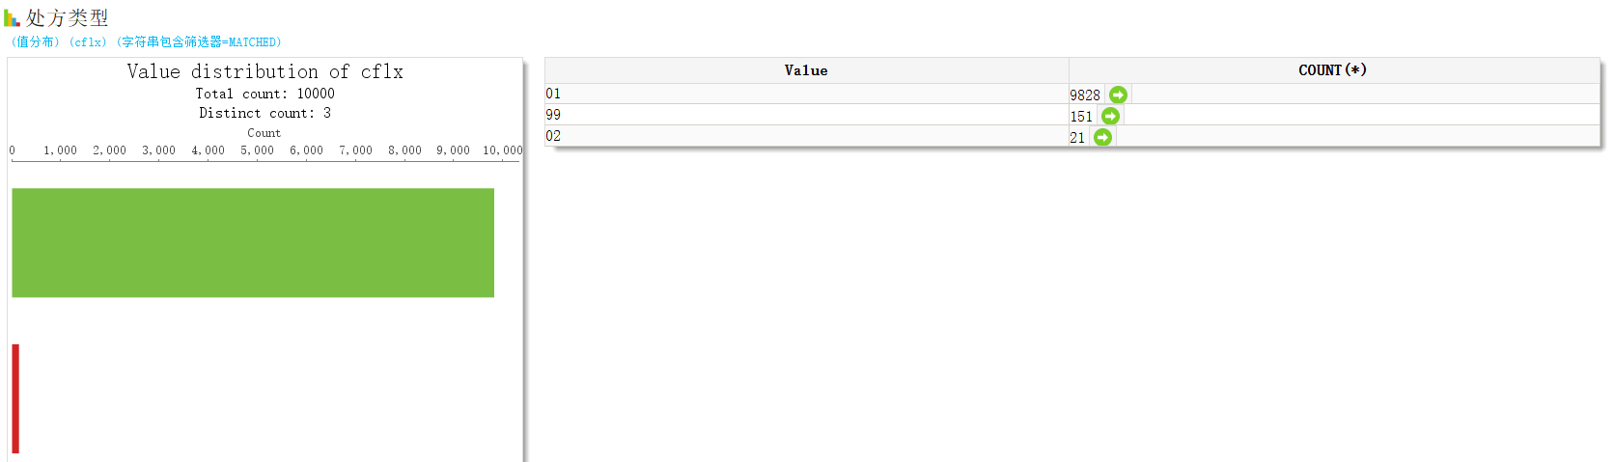

6、开方科室代码

7、开方时间

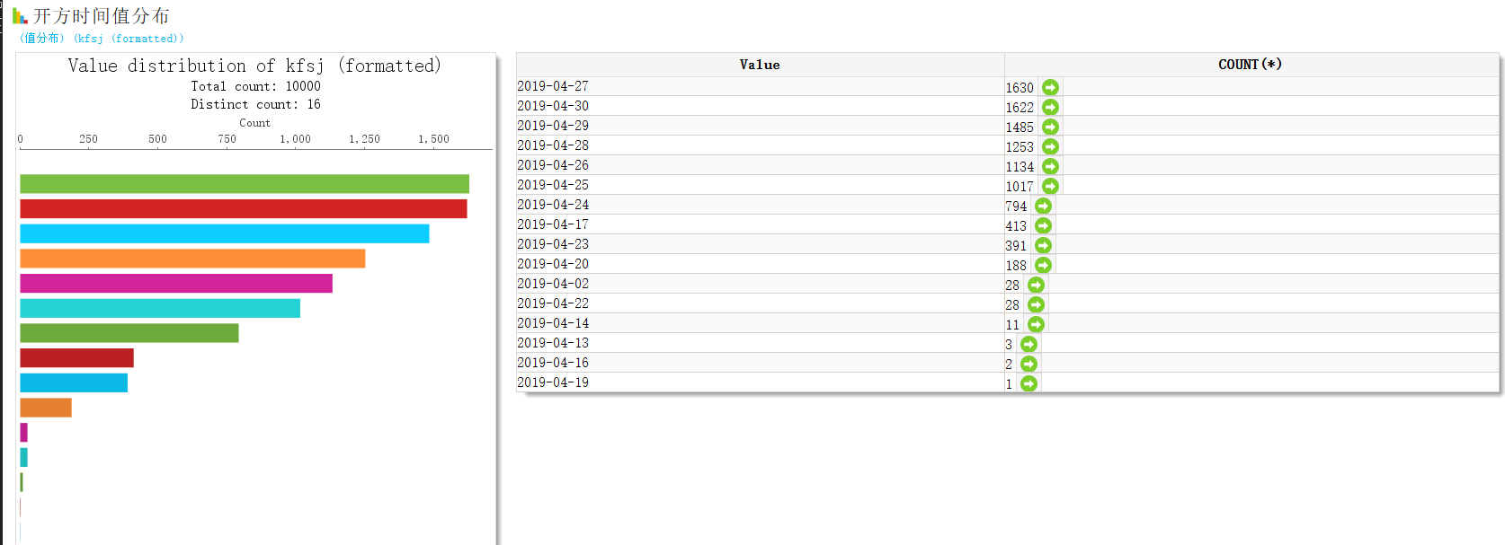

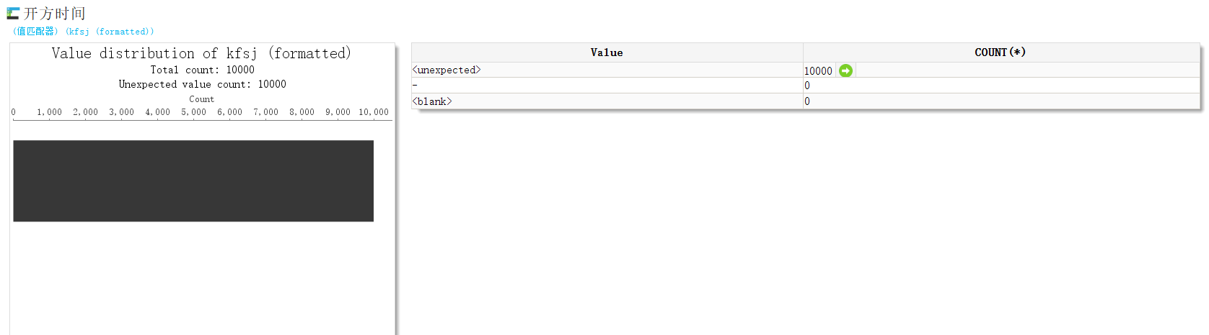

8、患者姓名

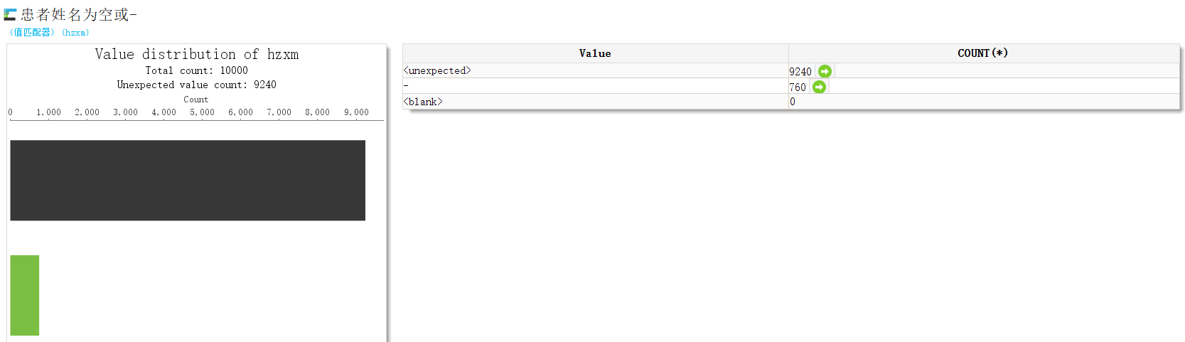

9、患者年龄为空或-

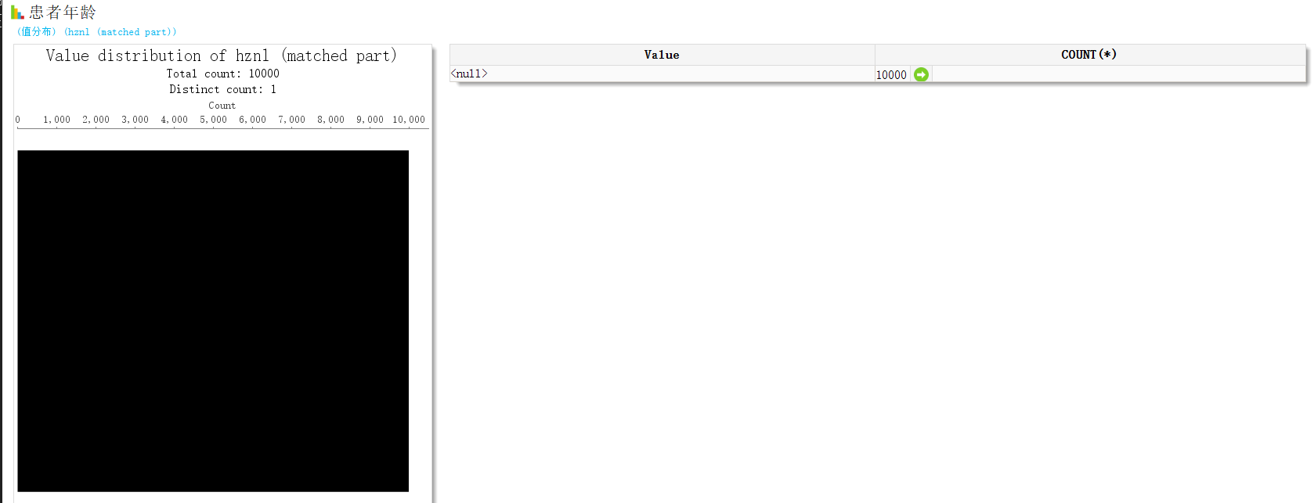

10、处方金额格式校验

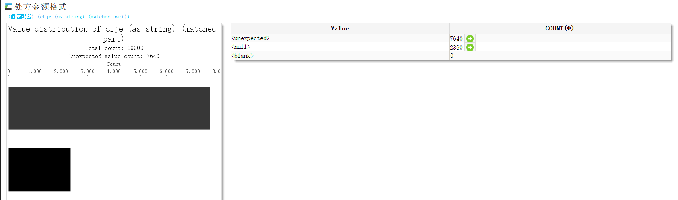

11、门急诊号为空或-

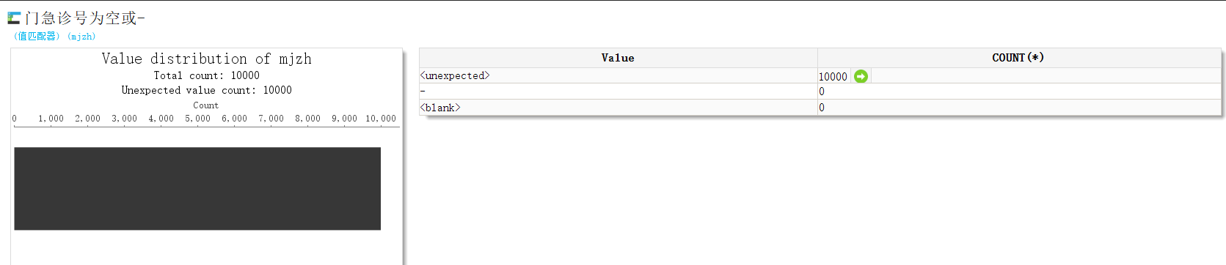

12、费用类型

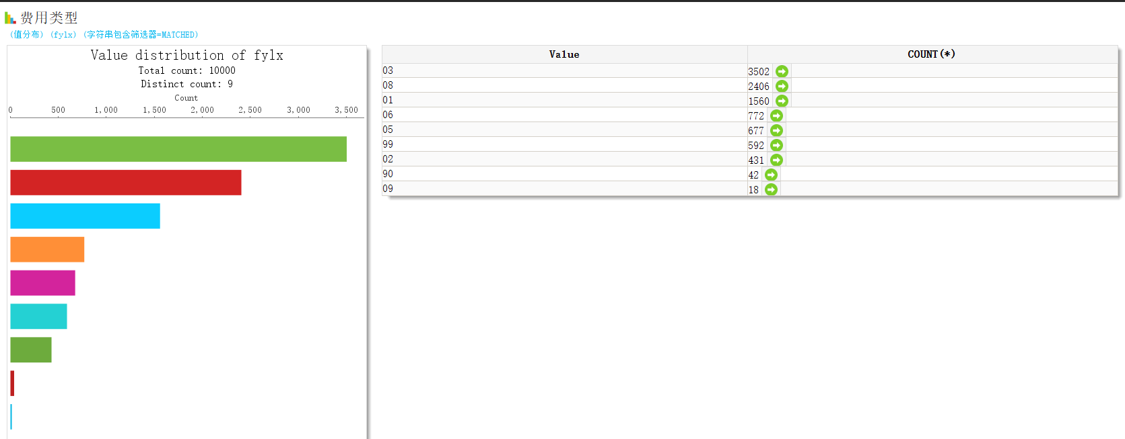 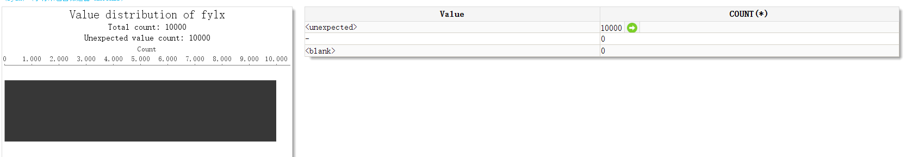

## 二、门诊挂号明细表

|  |  |  |  |  |  |  |  |  |  |  |
| --- | --- | --- | --- | --- | --- | --- | --- | --- | --- | --- |
| 表名 | 字段 | 总数 | 空或- | | 字典 | | 关联性 | | 日期范围 | |
| 数据量 | 比例(%) | 数据量 | 比例(%) | 数据量 | 比例(%) | 数据量 | 比例(%) |
| 门诊挂号明细表 tb_mz_ghmxb | 医疗机构代码 yljgdm | 10000 | 0 | 0 |  | 0 | 0 | 0 |  | 0 |
| 个人标识类型。grbslx | 10000 | 0 | 0 |  | 0 |  | 0 |
| 个人标识号grbsh | 10000 | 0 | 0 |  | 0 |  | 0 |
| 就诊流水号jzlsh | 10000 | 0 | 0 |  | 0 |  | 0 |
| 挂退号标示 gthbs | 10000 | 1494 | 14.94 | 8506 | 85.06 |  | 0 |  | 0 |
| 挂退号时间 gthsj | 10000 |  | 0 | 10000 | 100 |  | 0 |  | 0 |
| 挂号类别。 ghlb | 10000 | 304 | 3.04 | 9696 | 96.96 |  | 0 |  | 0 |
| 是否急诊。 sfjz | 10000 | 1 | 0.01 | 9999 | 99,。00 |  | 0 |  | 0 |
| 保险类型。bxlx | 10000 |  | 0 |  | 0 |  | 0 |  |  |
| 科室代码。ksbm | 10000 | 0 | 0 | 6353 | 63.53 |  |  |  |  |
| 科室名称。ksmc | 10000 | 321 | 3.21 |  |  |  |  |  |  |

1、医疗机构代码为空或-

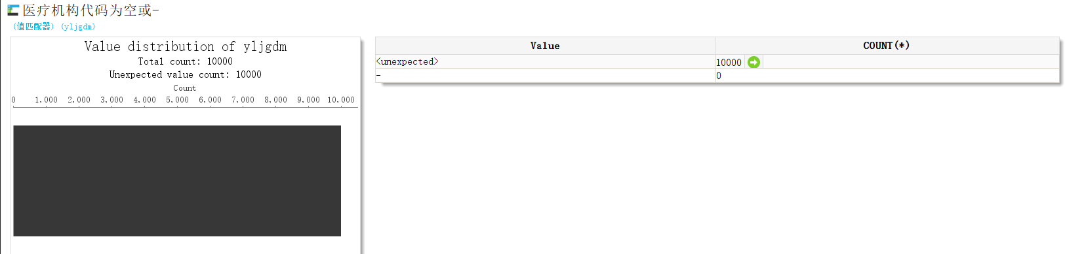

2、个人标示类型为空或-



3、个人标示号为空或-



4、住院就诊流水号为空或-

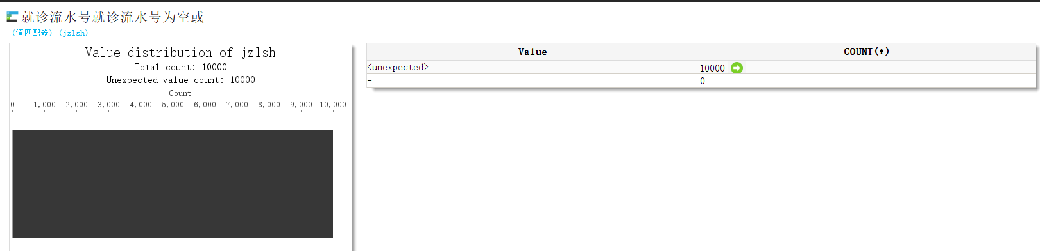

5、挂退号标示

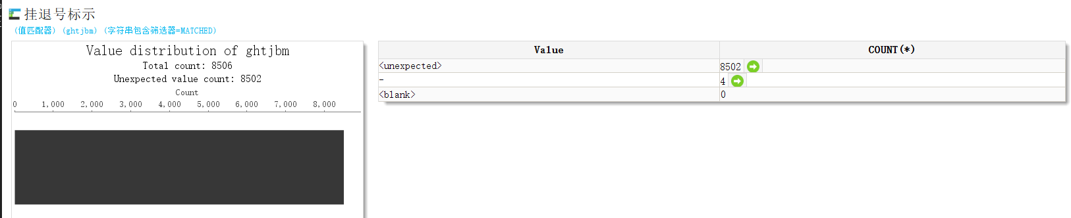

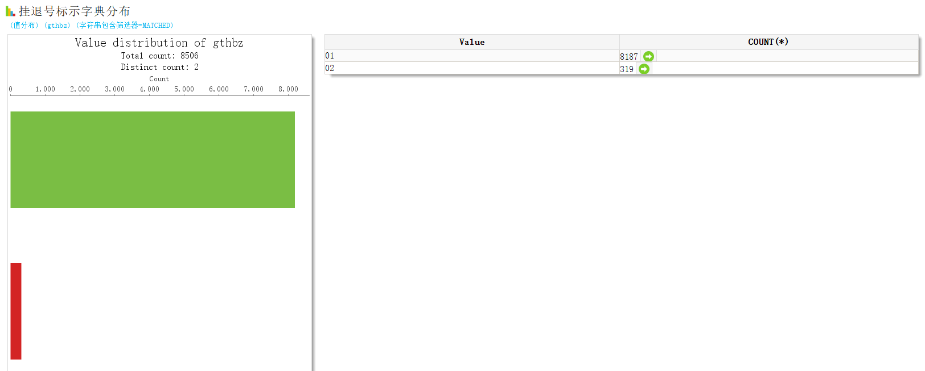

6、挂退号时间

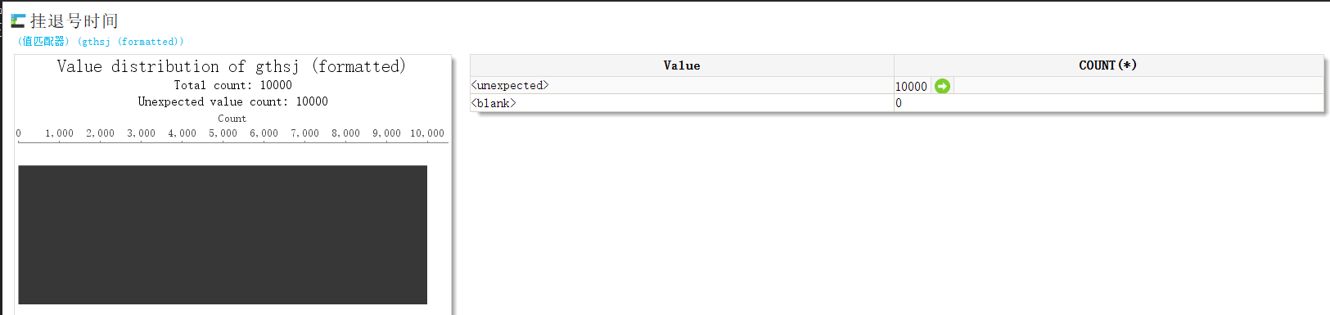

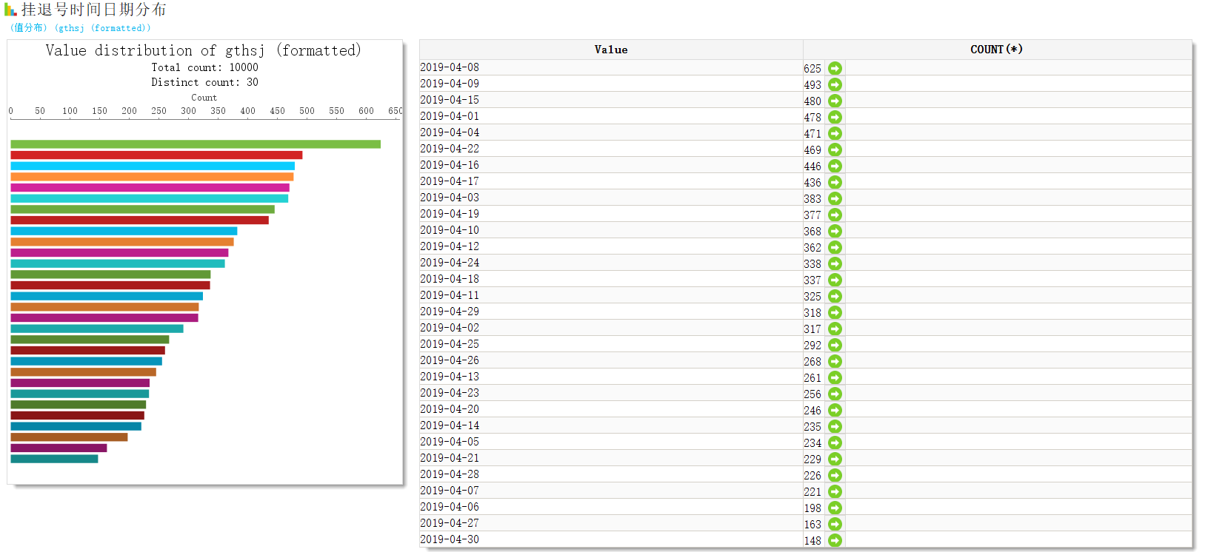

7、挂号类别

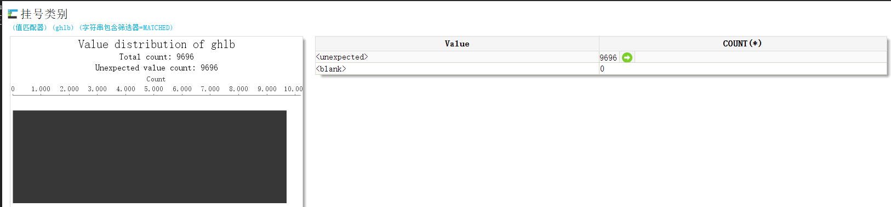

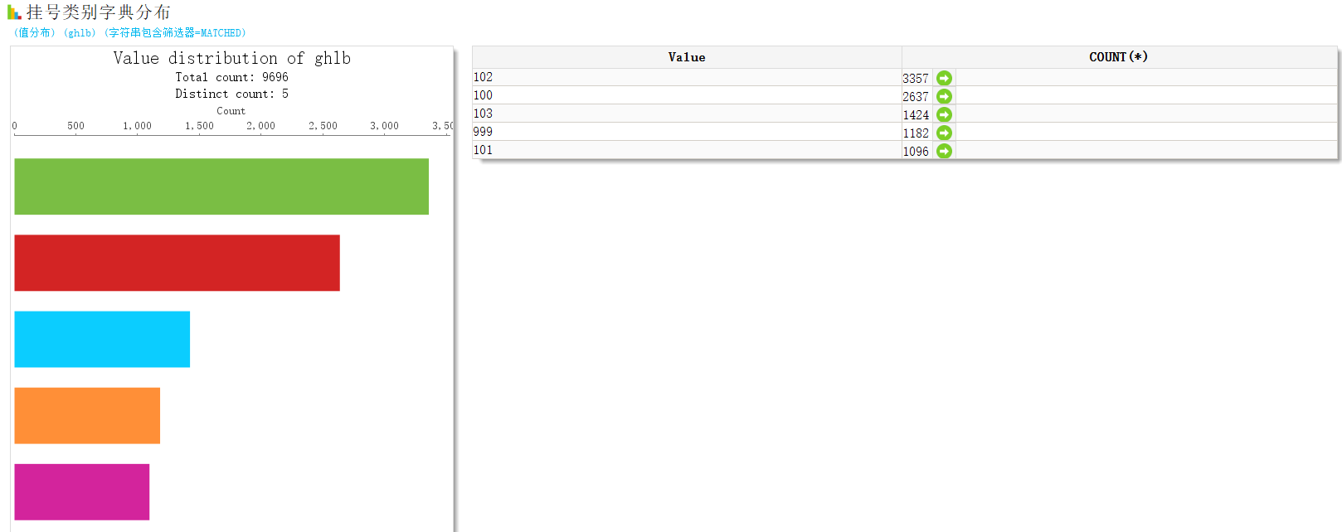

8、是否急诊

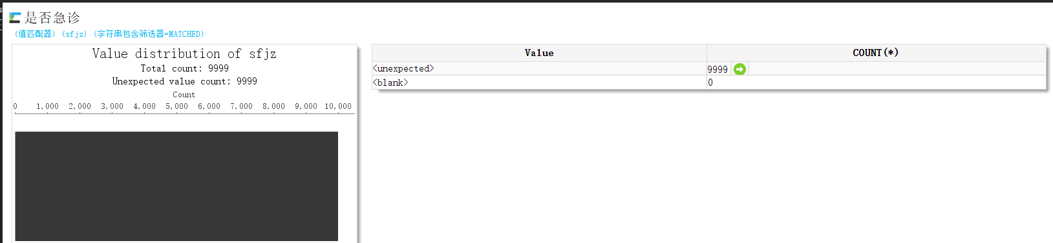

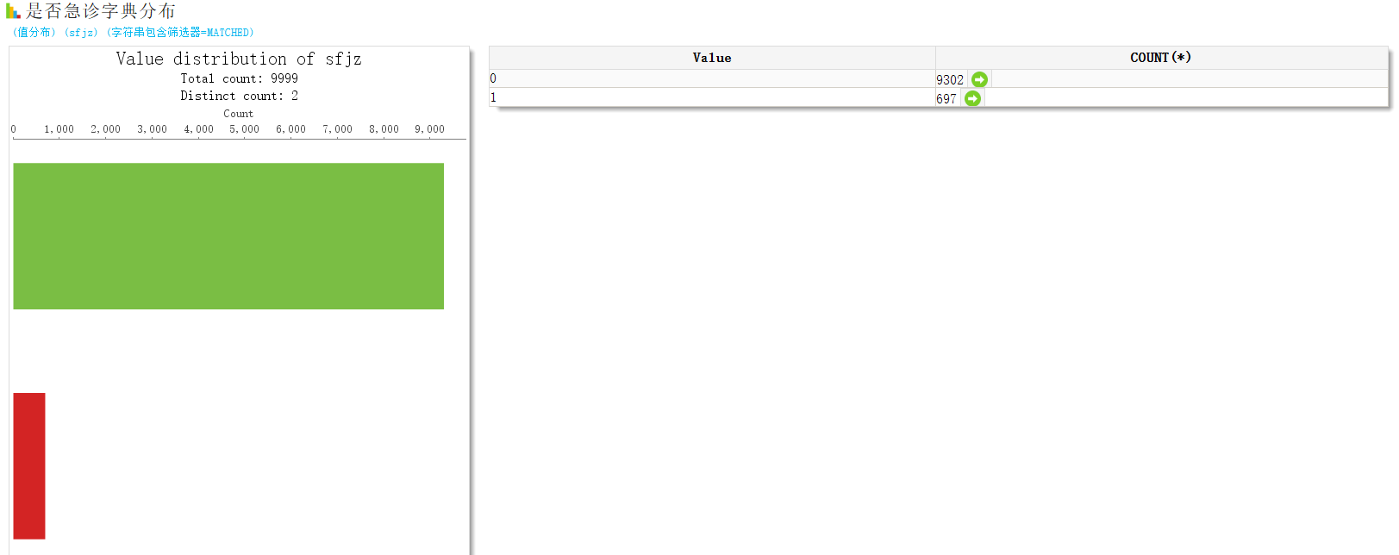

9、科室代码

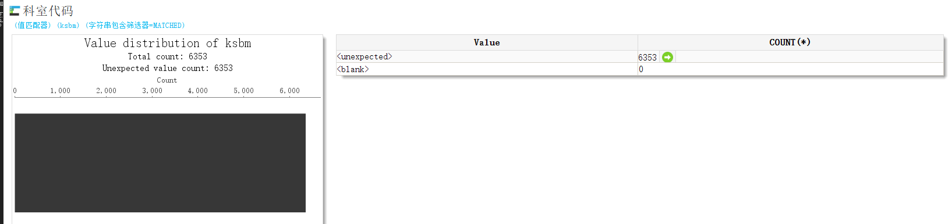

10、科室名称

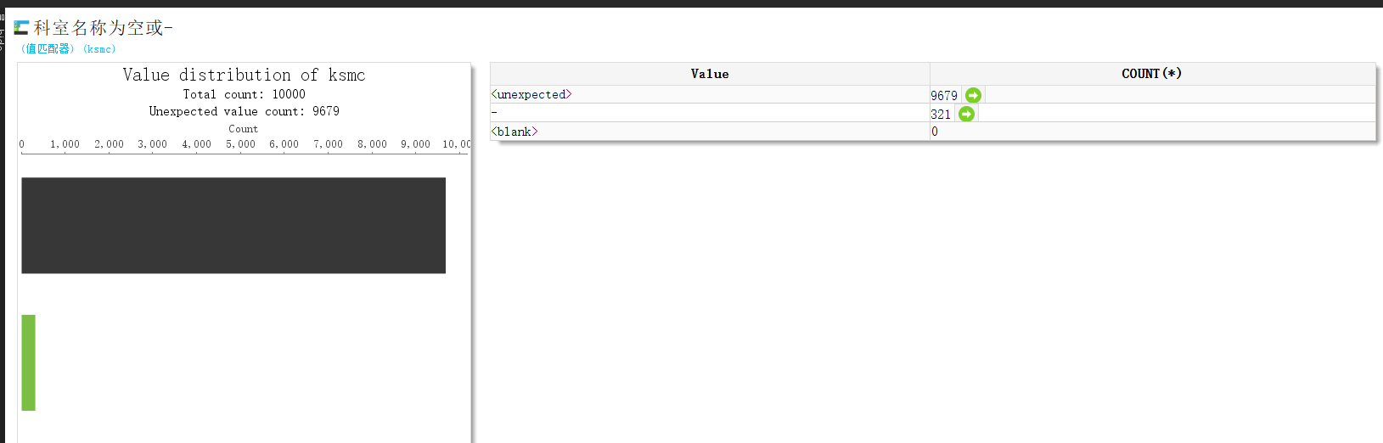

## 住院诊断明细表

|  |  |  |  |  |  |  |  |  |  |  |
| --- | --- | --- | --- | --- | --- | --- | --- | --- | --- | --- |
| 表名 | 字段 | 总数 | 空或- | | 字典 | | 关联性 | | 日期范围 | |
| 数据量 | 比例(%) | 数据量 | 比例(%) | 数据量 | 比例(%) | 数据量 | 比例(%) |
| 住院诊断明细表 tb_zy_zdmxb | 医疗机构代码 yljgdm | 100000 |  | 0 |  | 0 | 44424 | 44.424 |  | 0 |
| 个人标识类型。grbslx | 100000 | 6242 | 6.242 |  | 0 |  | 0 |
| 个人标识号grbsh | 100000 | 6242 | 6.242 |  | 0 |  | 0 |
| 住院就诊流水号zyjzlsh | 100000 |  | 0 |  | 0 |  | 0 |
| 诊断方式代码 zdffbm | 100000 |  | 0 |  | 0 |  | 0 |  | 0 |
| 诊断类别代码 zdlbbm | 100000 |  | 0 |  | 0 |  | 0 |  | 0 |
| 诊断代码 zdbm | 100000 |  | 0 | 56754 | 56.754 |  | 0 |  | 0 |
| 诊断名称 zdmc | 100000 | 355 | 0.355 |  | 0 |  | 0 |  | 0 |
| 诊断日期 zdrqsj | 100000 |  | 0 |  | 0 |  | 0 |  | 0 |

1、医疗机构代码为空或-

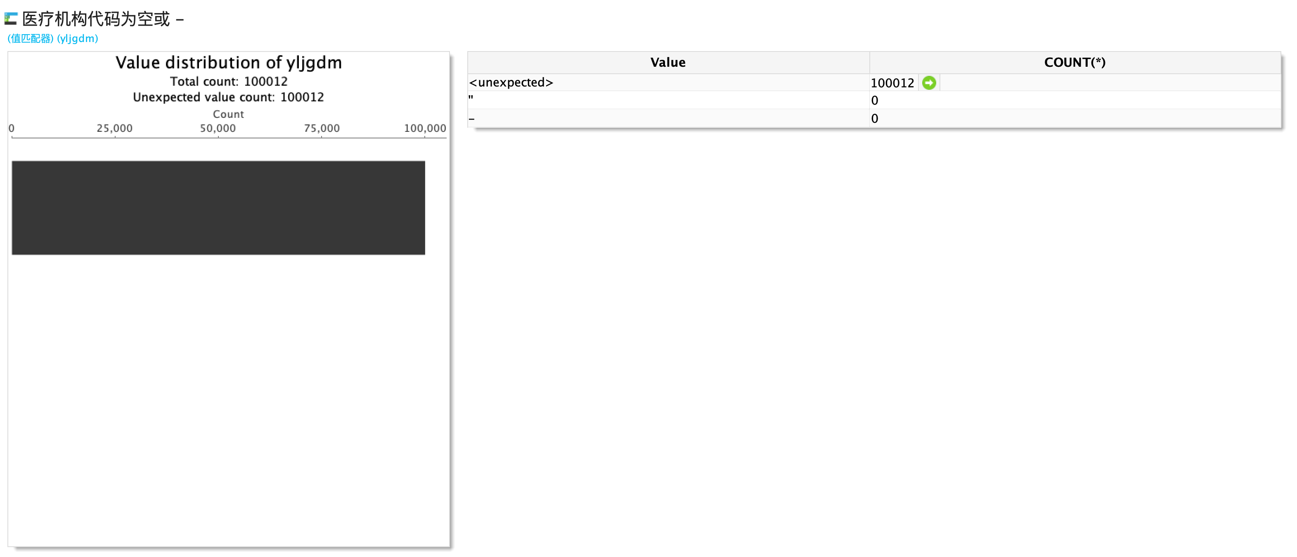

2、个人标示类型为空或-

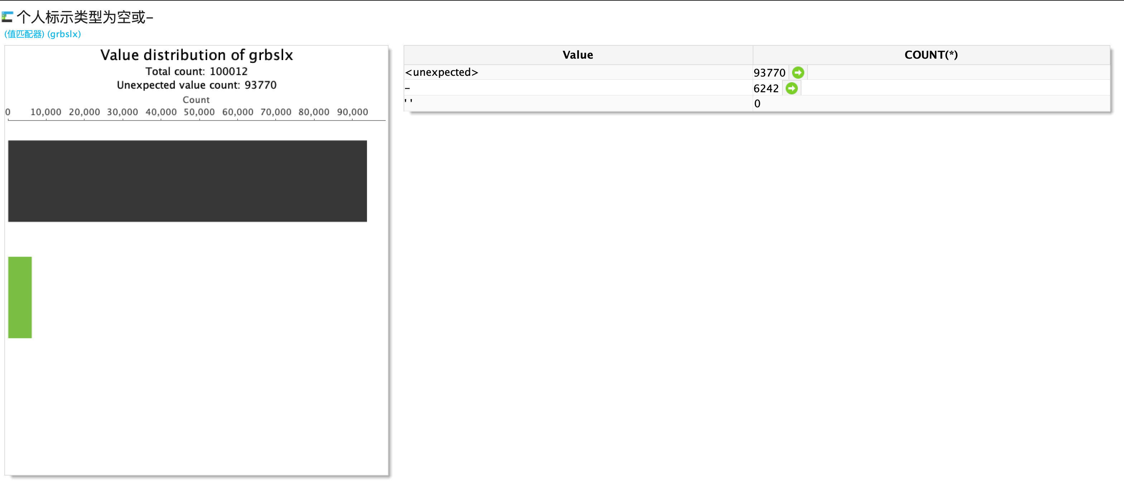

3、个人标示号为空或-

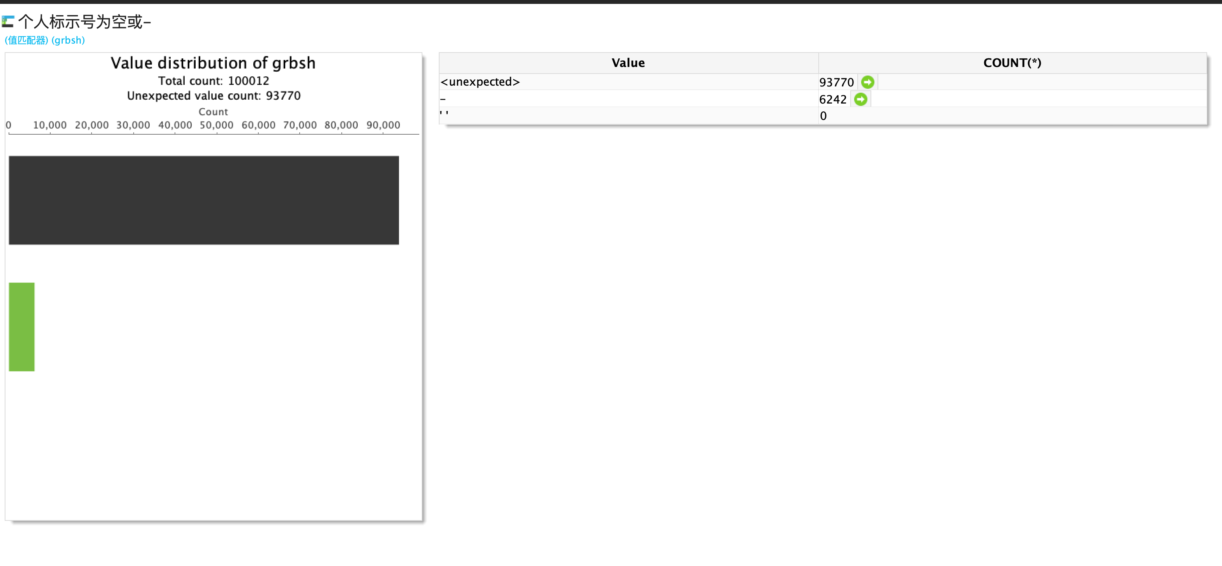

4、住院就诊流水号为空或-

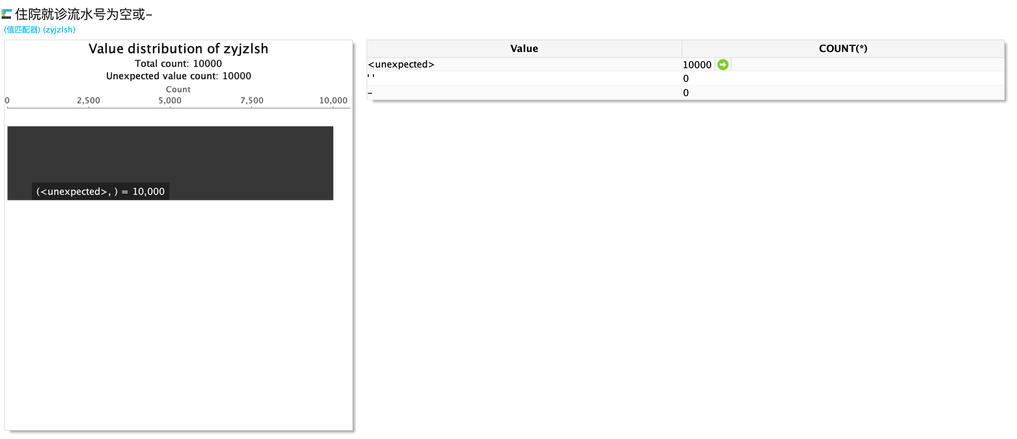

5、诊断名称为空或-

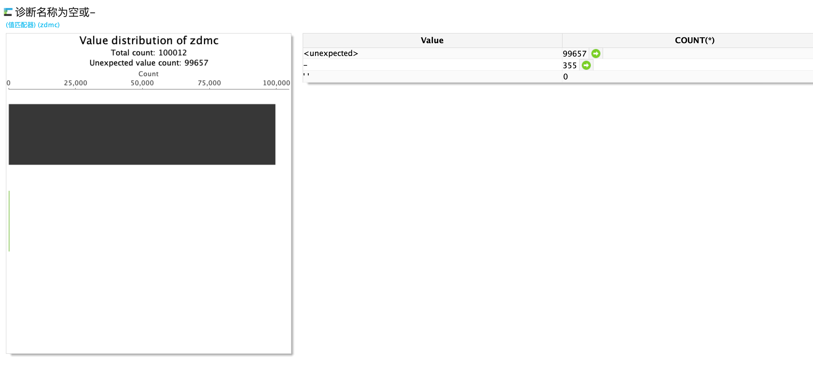

6、入院登记明细表关联

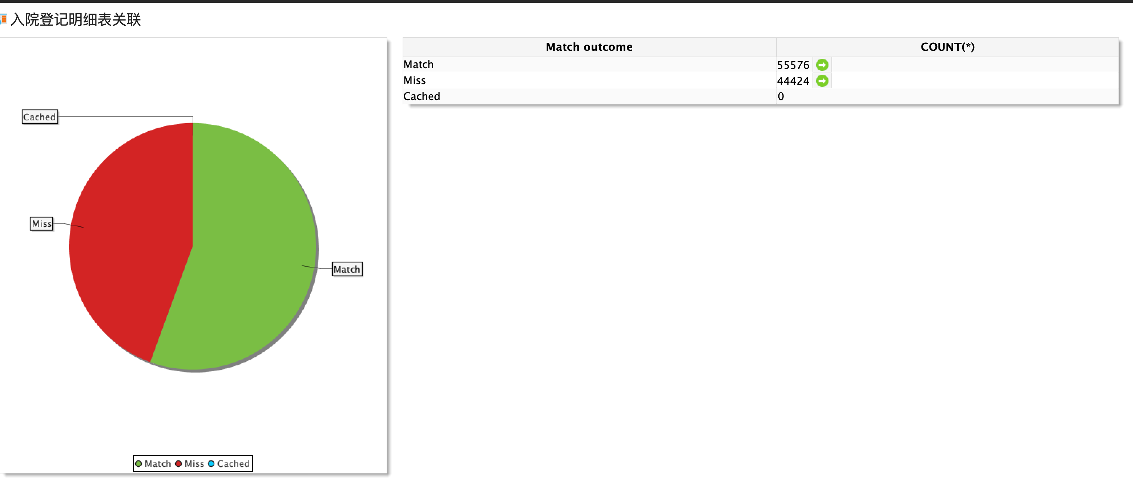

7、诊断方式代码、诊断代码

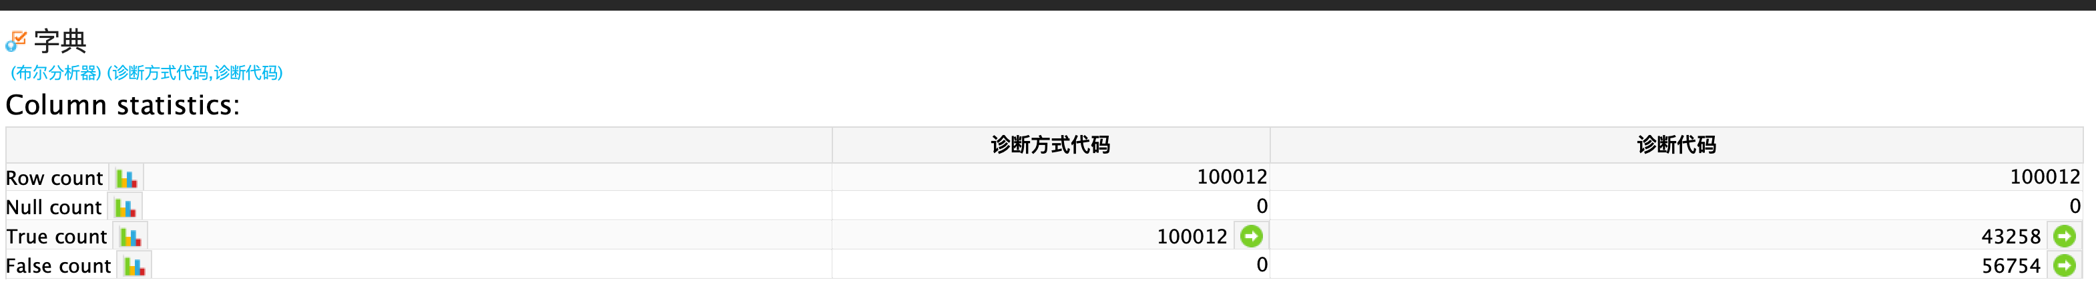

8、诊断日期范围

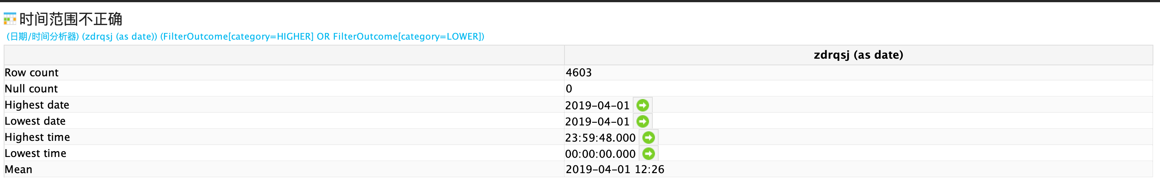

## 住院医嘱主表

|  |  |  |  |  |  |  |  |  |  |  |  |  |
| --- | --- | --- | --- | --- | --- | --- | --- | --- | --- | --- | --- | --- |
| 表名 | 字段 | 总数 | 空或- | | 字典 | | 关联性 | | 日期范围 | | 数字 | |
| 数据量 | 比例(%) | 数据量 | 比例(%) | 数据量 | 比例(%) | 数据量 | 比例(%) | 数据量 | 比例(%) |
| 住院医嘱主表 tb_zy_yzzb | 医疗机构代码 yljgdm | 100000 |  | 0 |  | 0 | 51519 | 51.519 |  | 0 |  | 0 |
| 个人标识类型。grbslx | 100000 |  | 0 |  | 0 |  | 0 |  | 0 |
| 个人标识号grbsh | 100000 |  | 0 |  | 0 |  | 0 |  | 0 |
| 住院就诊流水号zyjzlsh | 100000 |  | 0 |  | 0 |  | 0 |  | 0 |
| 科室编码 xdksbm | 100000 |  | 0 | 9152 | 9.152 |  | 0 |  | 0 |  | 0 |
| 医嘱时间。Yzxdsj | 100000 |  | 0 |  | 0 |  | 0 | 4341 | 4.341 |  | 0 |
| 患者姓名。Hzxm | 100000 | 2860 | 2.86 |  | 0 |  | 0 |  | 0 |  | 0 |
| 患者性别。Hzxb | 100000 |  | 0 | 22129 | 22.129 |  | 0 |  | 0 |  | 0 |
| 患者年龄。Hznl | 100000 |  | 0 |  | 0 |  | 0 |  | 0 | 3687 | 3.687 |

1. 医疗机构代码为空或-

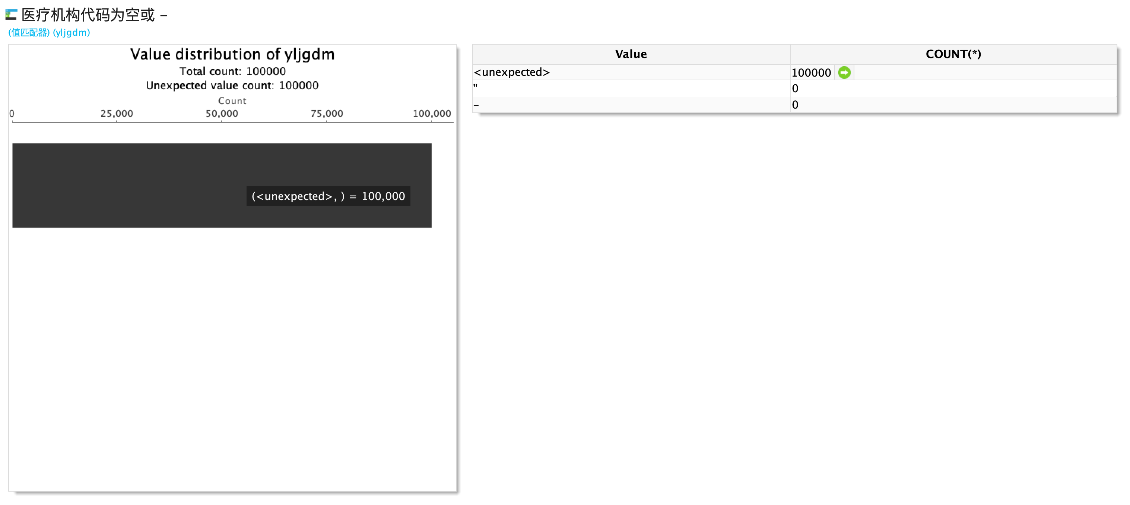

2、个人标示类型为空或-

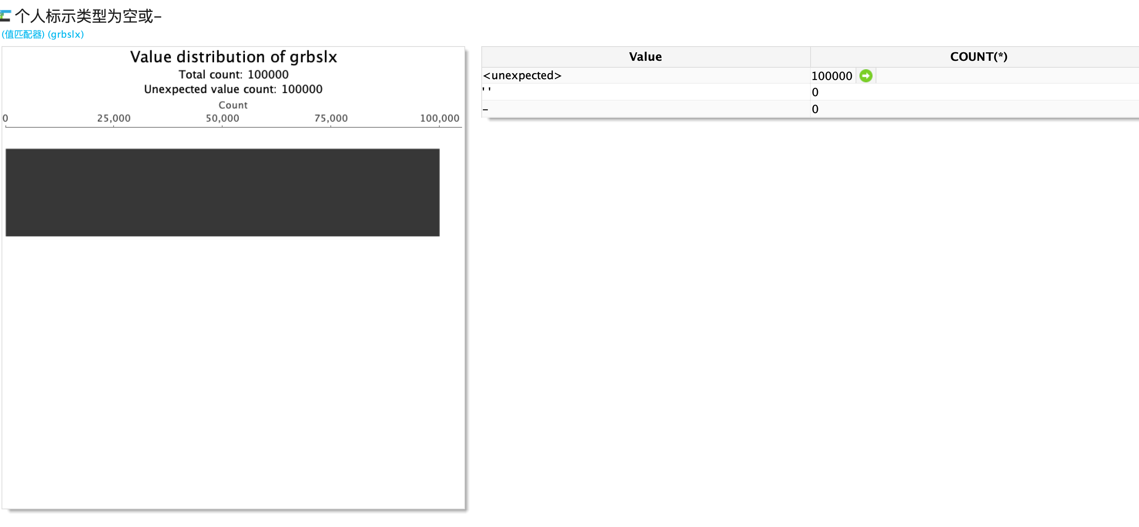

3、个人标示号为空或-

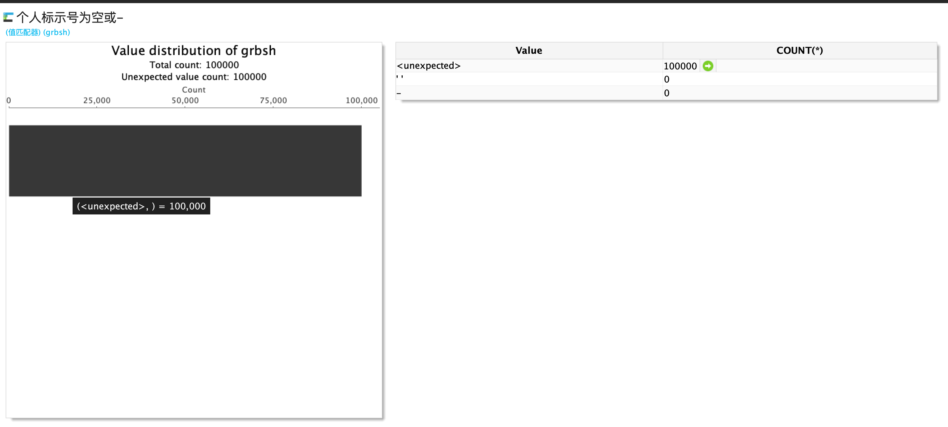

4、住院就诊流水号为空或-

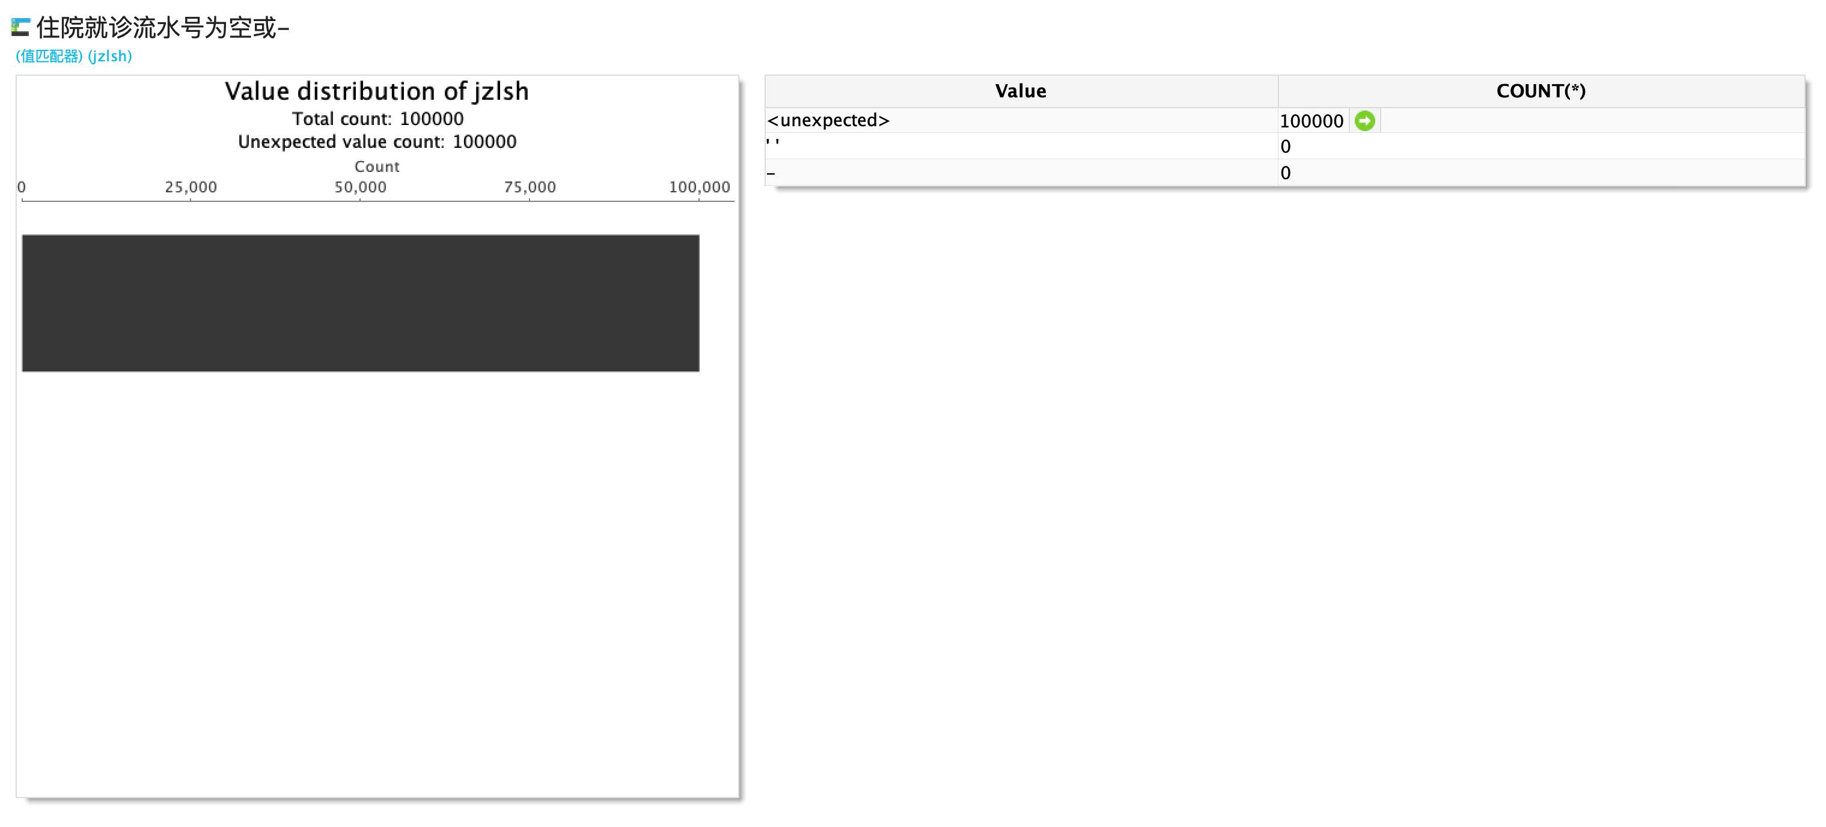

5、患者姓名为空或-

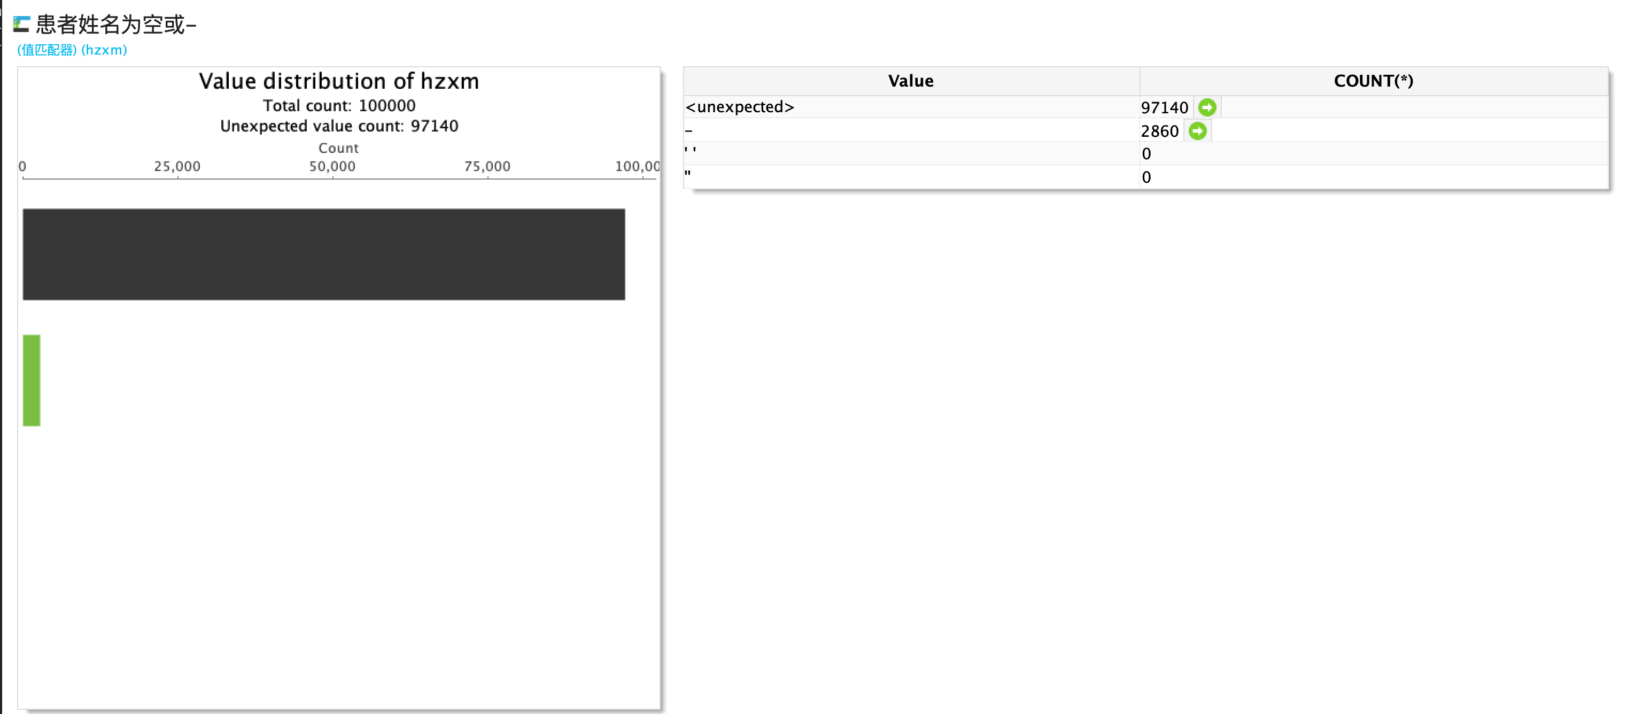

6、科室对码

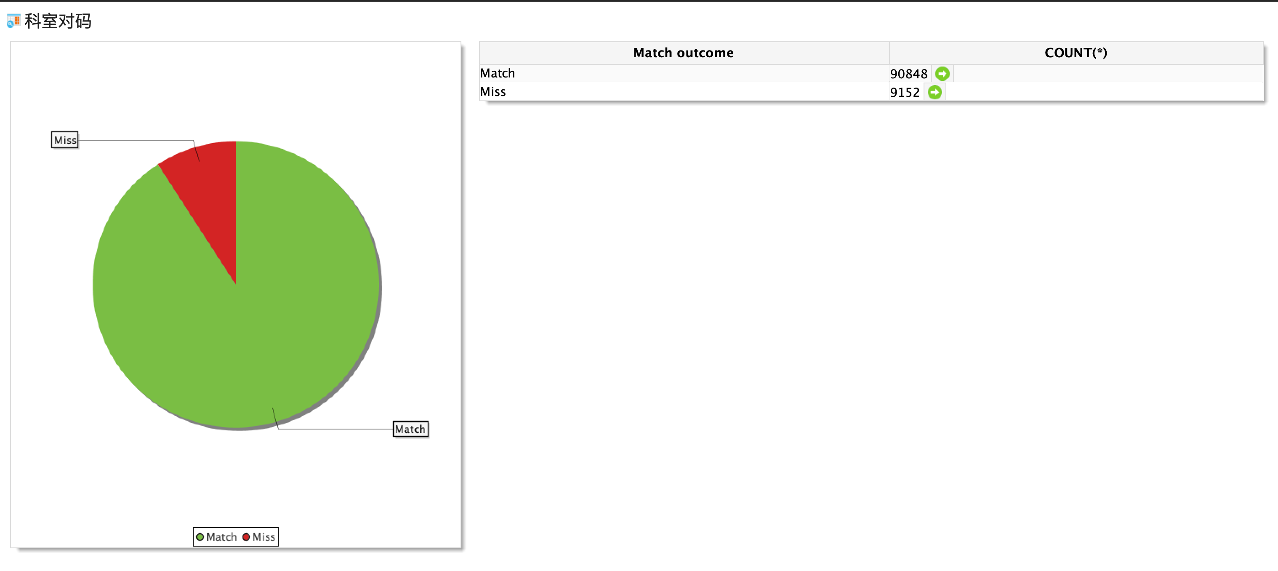

7、性别代码

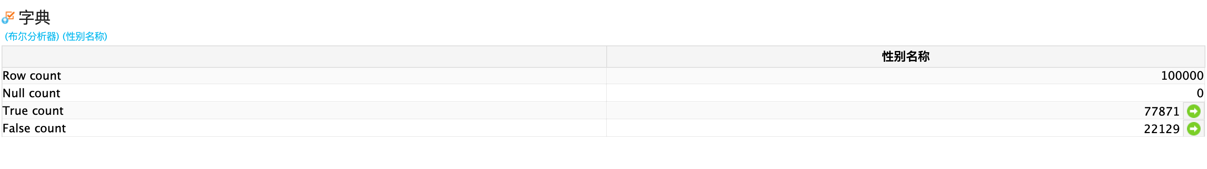

8、患者年龄不是数字

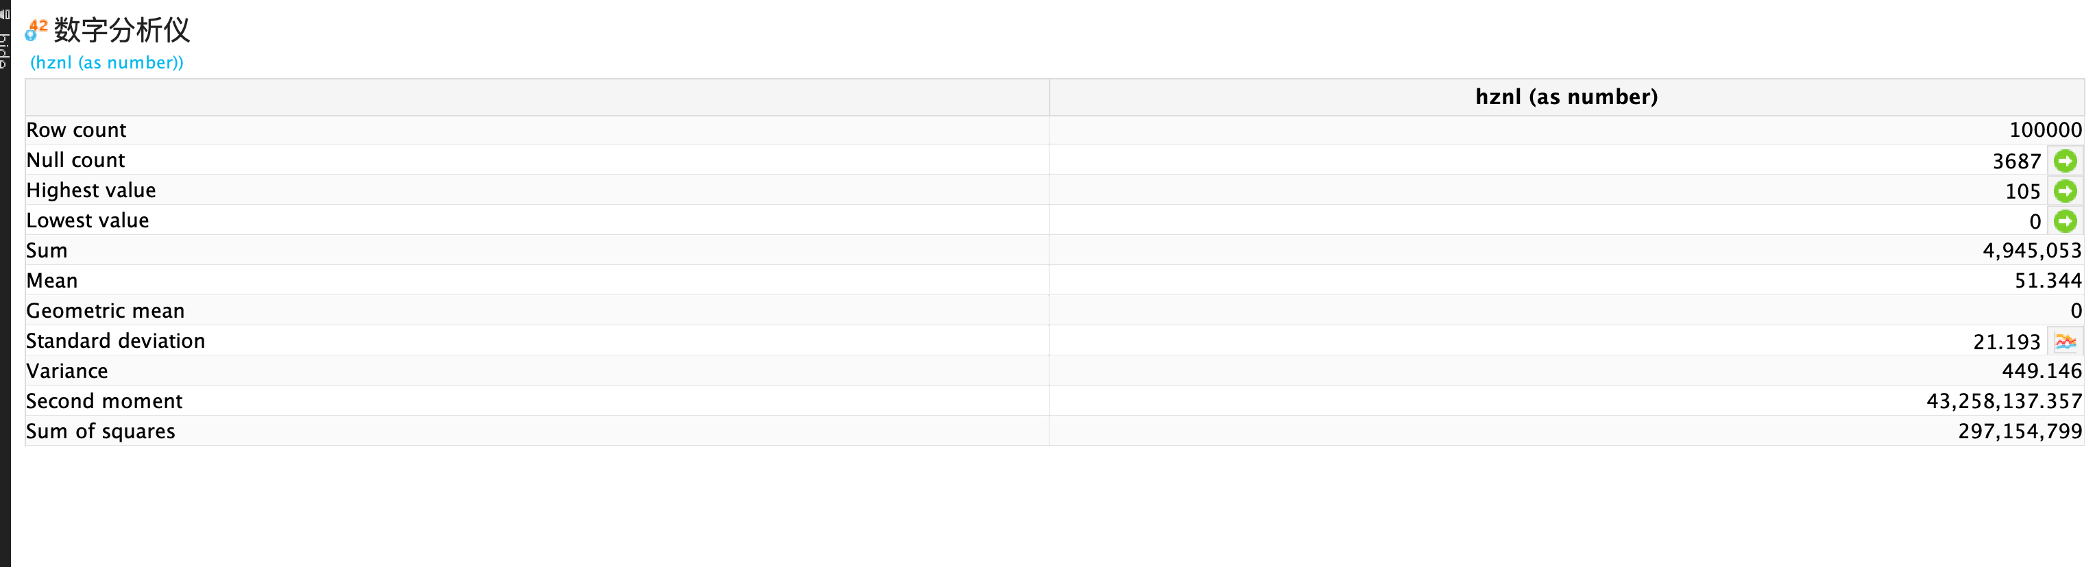

9、时间范围不正确

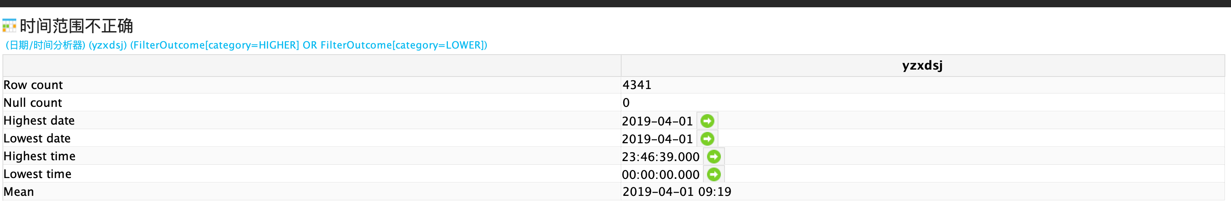

10、与入院登记明细表关联

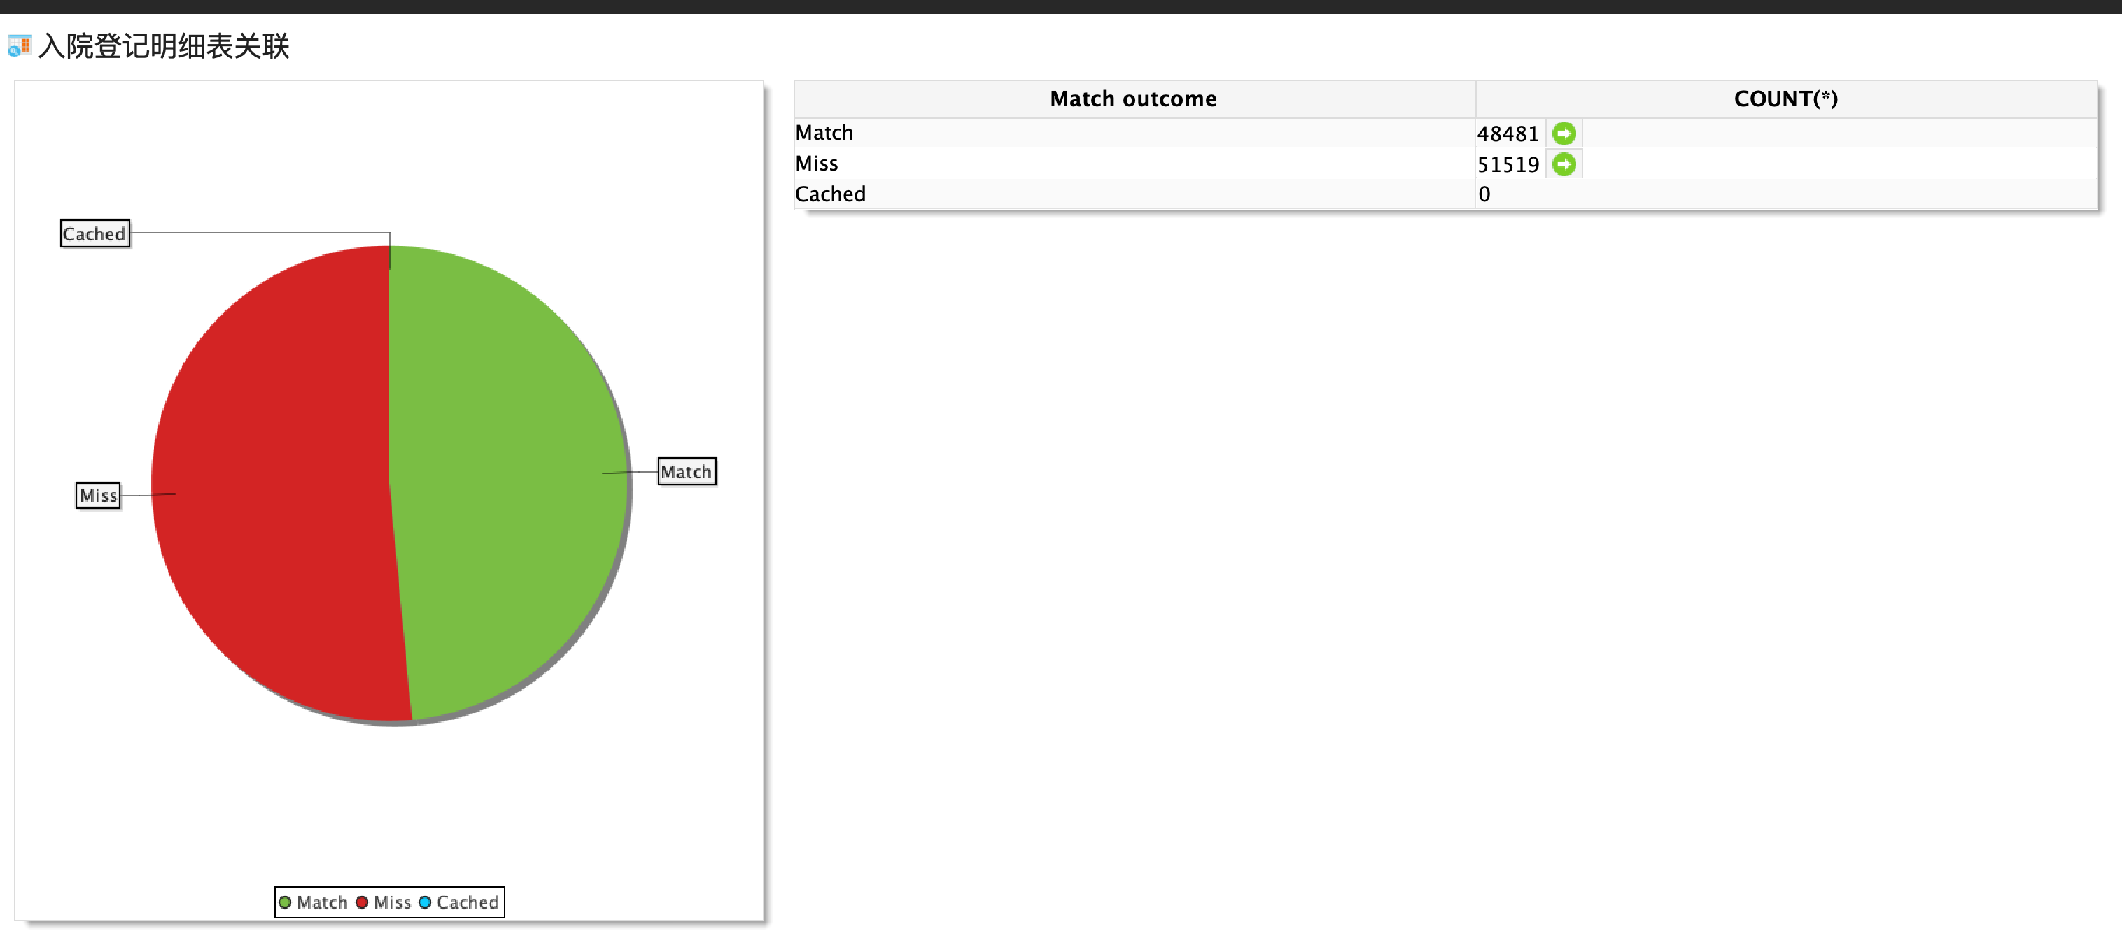

## 住院药品处方明细

|  |  |  |  |  |  |  |  |  |  |  |  |  |
| --- | --- | --- | --- | --- | --- | --- | --- | --- | --- | --- | --- | --- |
| 表名 | 字段 | 总数 | 空或- | | 字典 | | 关联性 | | 日期范围 | | 数字 | |
| 数据量 | 比例(%) | 数据量 | 比例(%) | 数据量 | 比例(%) | 数据量 | 比例(%) | 数据量 | 比例(%) |
| 住院药品处方明细表 tb_zy_ypcfmxb | 医疗机构代码 yljgdm | 100000 | 0 | 0 |  | 0 | 57729 | 57.729 |  | 0 |  | 0 |
| 个人标识类型。grbslx | 100000 | 0 | 0 |  | 0 |  | 0 |  | 0 |
| 个人标识号grbsh | 100000 | 0 | 0 |  | 0 |  | 0 |  | 0 |
| 住院就诊流水号zyjzlsh | 100000 | 0 | 0 |  | 0 |  | 0 |  | 0 |
| 医嘱主id yzid | 100000 |  | 0 |  | 0 |  | 0 |  | 0 |  | 0 |
| 诊疗项目类别代码 zlxmlbbm | 100000 |  | 0 | 10807 | 10.807 |  | 0 |  | 0 |  | 0 |
| 项目编码 xmbm | 100000 | 2558 | 2.558 |  | 0 |  | 0 |  | 0 |  | 0 |
| 项目名称。Xmmc | 100000 | 1349 | 1.349 |  | 0 |  | 0 |  | 0 |  | 0 |
| 医嘱开始时间yzkssj | 100000 | 45389 | 45.389 |  | 0 |  | 0 | 57009 | 57.009 |  | 0 |

1. 诊疗项目代码不满足字典

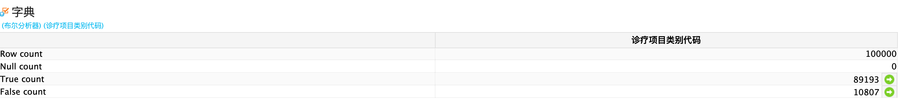

1. 项目编码为空或-

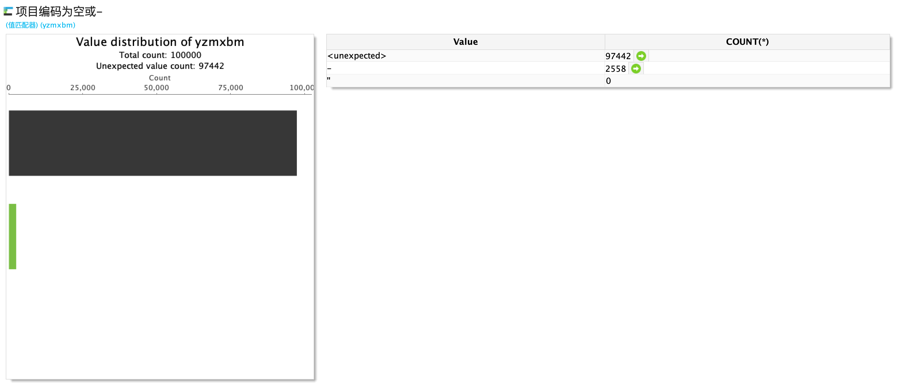

1. 项目名称为空或-

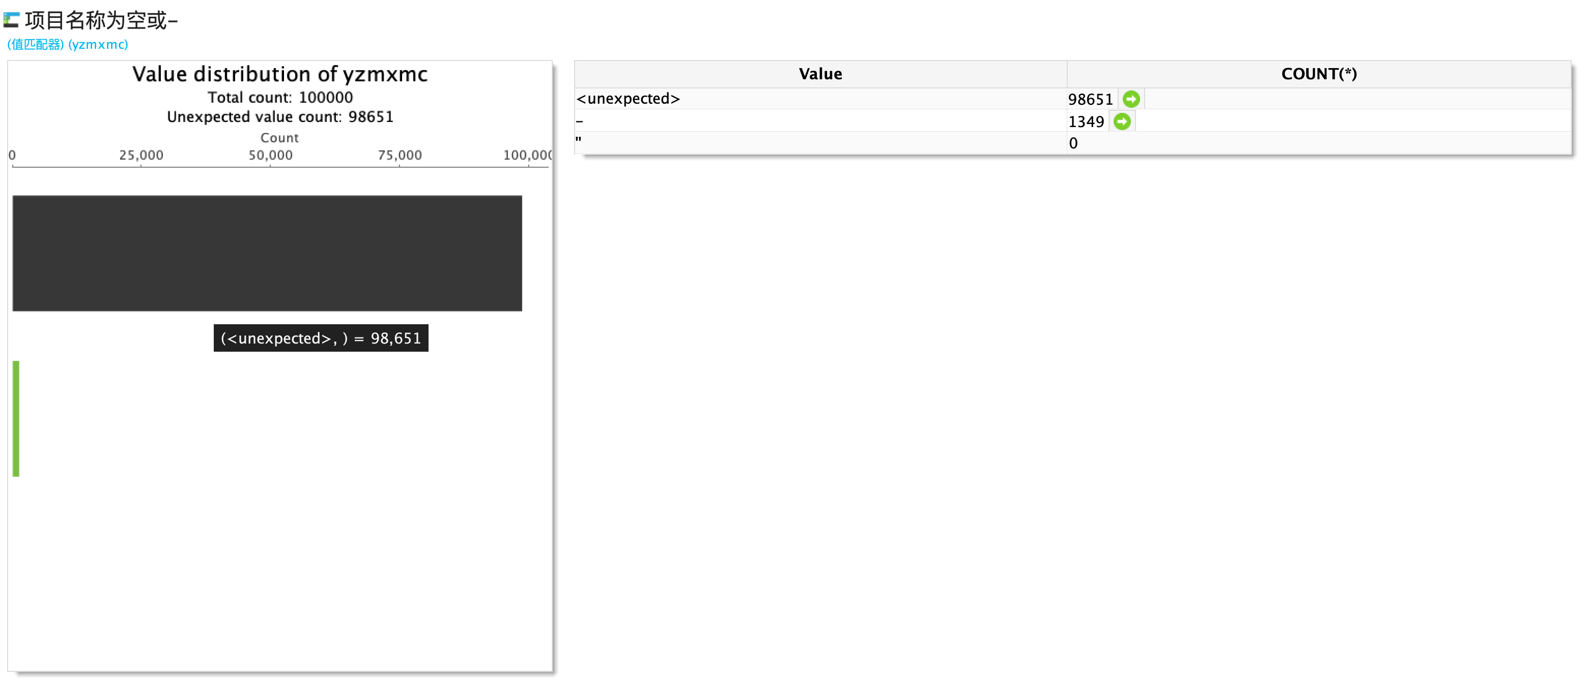

1. 日期不正确

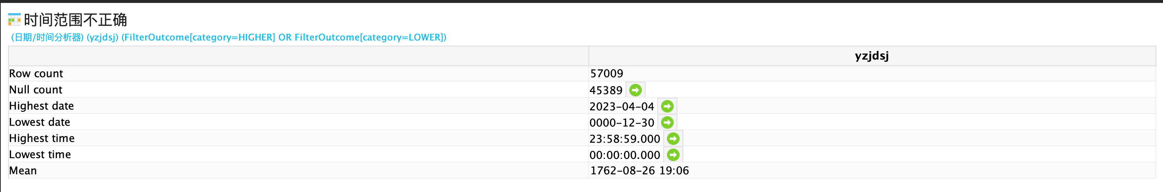

1. 入院登记明细表关联

